Опытно – экспериментальная деятельность - средство развития интегративных интеллектуальных и личностных качеств дошкольника

Н.В. Конькова
Муниципальное бюджетное дошкольное образовательное учреждение «Детский сад №37», г. Лысьва
Статья раскрывает значение и особенности организации опытно-экспериментальной деятельности в ходе работы по формированию познавательной активности у детей старшего дошкольного возраста.

В старшем дошкольном возрасте возрастают возможности развития познавательной активности дошкольника в разных видах деятельности. Опытно-экспериментальная деятельность позволяет детям реализовать заложенную в них программу саморазвития и удовлетворять потребность познания эффективным и доступным для них способом - путем самостоятельного исследования мира.
По результатам проведения диагностики уровня развития познавательного интереса и активности детей мною был сделан вывод о необходимости применения технологии детского экспериментирования в процессе познавательного развития. Появилась необходимость создания предметно-развивающей среды, обеспечивающей возможность организации опытно-экспериментальной деятельности. Основным оборудованием нашей лаборатории стали различные приборы (лупы, магниты и т.д), сосуды из различных материалов, природный и бросовый материал, разные виды бумаги и ткани, технический материал (гайки, болты и др.).
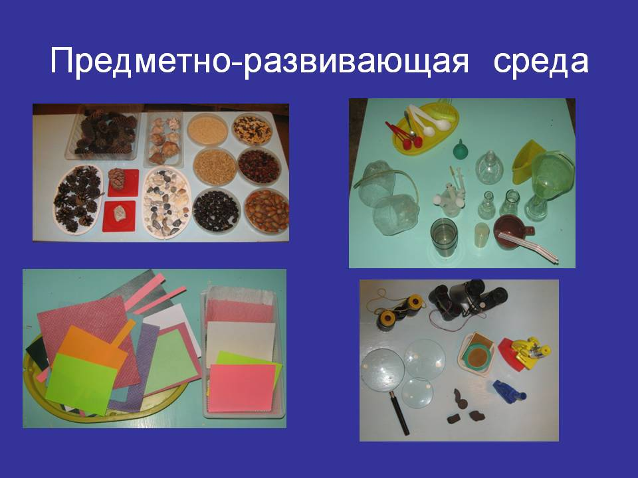
Для организации самостоятельной детской деятельности были разработаны карточки-схемы проведения экспериментов. Совместно с детьми разработаны условные обозначения, разрешающие и запрещающие знаки.

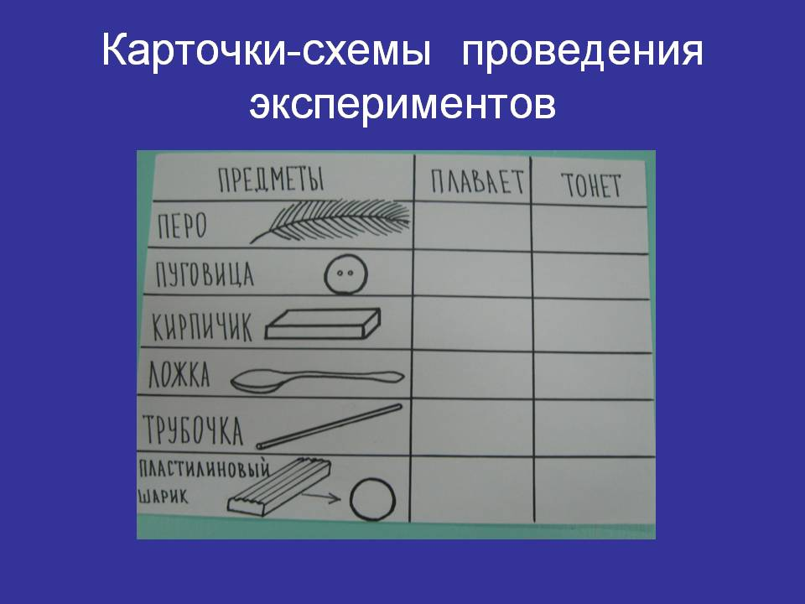

Опытно-экспериментальную деятельность я распределила по направлениям:
1. Живая природа: характерные особенности сезонов разных природно-климатических зон, многообразие животного мира и приспособление живых организмов к окружающей среде;
2. Неживая природа: воздух, почва, вода, магниты, звук, свет;
3. Человек: функционирование организма, рукотворный мир, материалы и их свойства.

Можно выделить следующие этапы опытно-экспериментальной деятельности:
Первый этап – создание проблемной ситуации. Задача педагога на этом этапе: научить детей выделять проблему исследования, а затем, исходя из нее, предлагать варианты решения, планировать этапы своих действий.
Следующий этап - проверка предложенных вариантов опытным путём. После определения задач исследования, дети самостоятельно делятся на группы, договариваются, какой опыт каждая из групп будет проводить. В помощь детям я заранее готовлю карточки-модели со схематическим изображением последовательности опыта. По этим карточкам они отбирают необходимый материал и оборудование для исследования и начинают работу в группах. Дети самостоятельно изучают все, что связано с выбранным вопросом, обсуждают этапы работы, распределяют обязанности. Задача педагога на этом этапе – консультировать, помогать советом. Дошкольники учатся проводить самые разнообразные опыты с веществами и предметами. Отвечая на вопрос «Как обнаружили воздух?», дети попытались поймать воздух в полиэтиленовый пакет, подуть в воду через соломинку, выпустить воздух из воздушного шара, помахать листом бумаги или картона.
На заключительном этапе, после проведенного исследования каждая творческая группа отчитывается о проделанной работе, формулирует вывод.
Интеграция исследовательской деятельности с другими видами детской деятельности: наблюдениями на прогулке, чтением, игрой позволяет создать условия для закрепления представлений о явлениях природы, свойствах материалов, веществ.
Экспериментирование может проходить и как самостоятельная деятельность детей. Как показала практика, дети с желанием и интересом самостоятельно выбирают тему исследования, подбирают методы и материал. Например, дети самостоятельно обнаруживают, что можно передвигать металлические предметы по столу с помощью магнита, который находится под столешницей. Интерес детей обусловлен тем, что простые исследования помогают ребенку реализовать себя в активной деятельности.
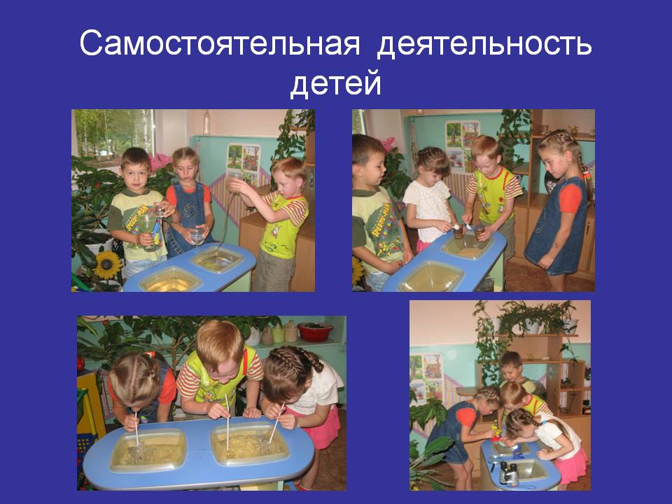

Ни одну развивающую или воспитательную задачу нельзя успешно решить без плодотворного контакта с семьёй и полного взаимопонимания между родителями и педагогами. В индивидуальных беседах, консультациях, на родительских собраниях, через различные виды наглядной информации убеждаю родителей в необходимости повседневного внимания к детским вопросам, стремлению ребёнка узнать новое.
Систематическая работа по данному направлению позволила мне сделать вывод о том, что в процессе организации опытно-экспериментальной деятельности у детей формируются такие интегративные интеллектуальные и личностные качества как любознательность, активность, владение средствами общения со взрослыми и сверстниками, умение управлять собой и своим поведением, планировать действия, способность решать интеллектуальные задачи.

Список литературы:
1. Дыбина О.В., Рахманова Н.П., Щетинина В.В. «Неизведанное рядом», Москва 2005.
2. Мартынова Е.А., И.М. Сучкова «Организация опытно-экспериментальной деятельности детей 2-7 лет», Волгоград 2011
3. Тугушева Г.П., Чистякова А.Е. «Экспериментальная деятельность детей среднего и старшего дошкольного возраста.

